SEGUICI

MAROCCO E LE CITTÀ IMPERIALI
CASABLANCA - RABAT - FES - BENI MELLAL - MARRAKECH

PARTENZE
8 -15 AGOSTO 2024
30 AGOSTO 6 SETTEMBRE 2024
8 GIORNI | 7 NOTTI MEZZA PENSIONE
€ 920 p.p
Prezzi per persona base doppia | Riduzione 3° Letto Adulto € 30 | Riduzione 3° Letto Bambino (5-11) € 150
Tasse aeroportuali € 159 | Supplemento Moschea di Hassan € 15 p.p. | Supplemento Singola 229 € Supplemento Volo da Milano € 50 p.p.
PARTENZE DI GRUPPO

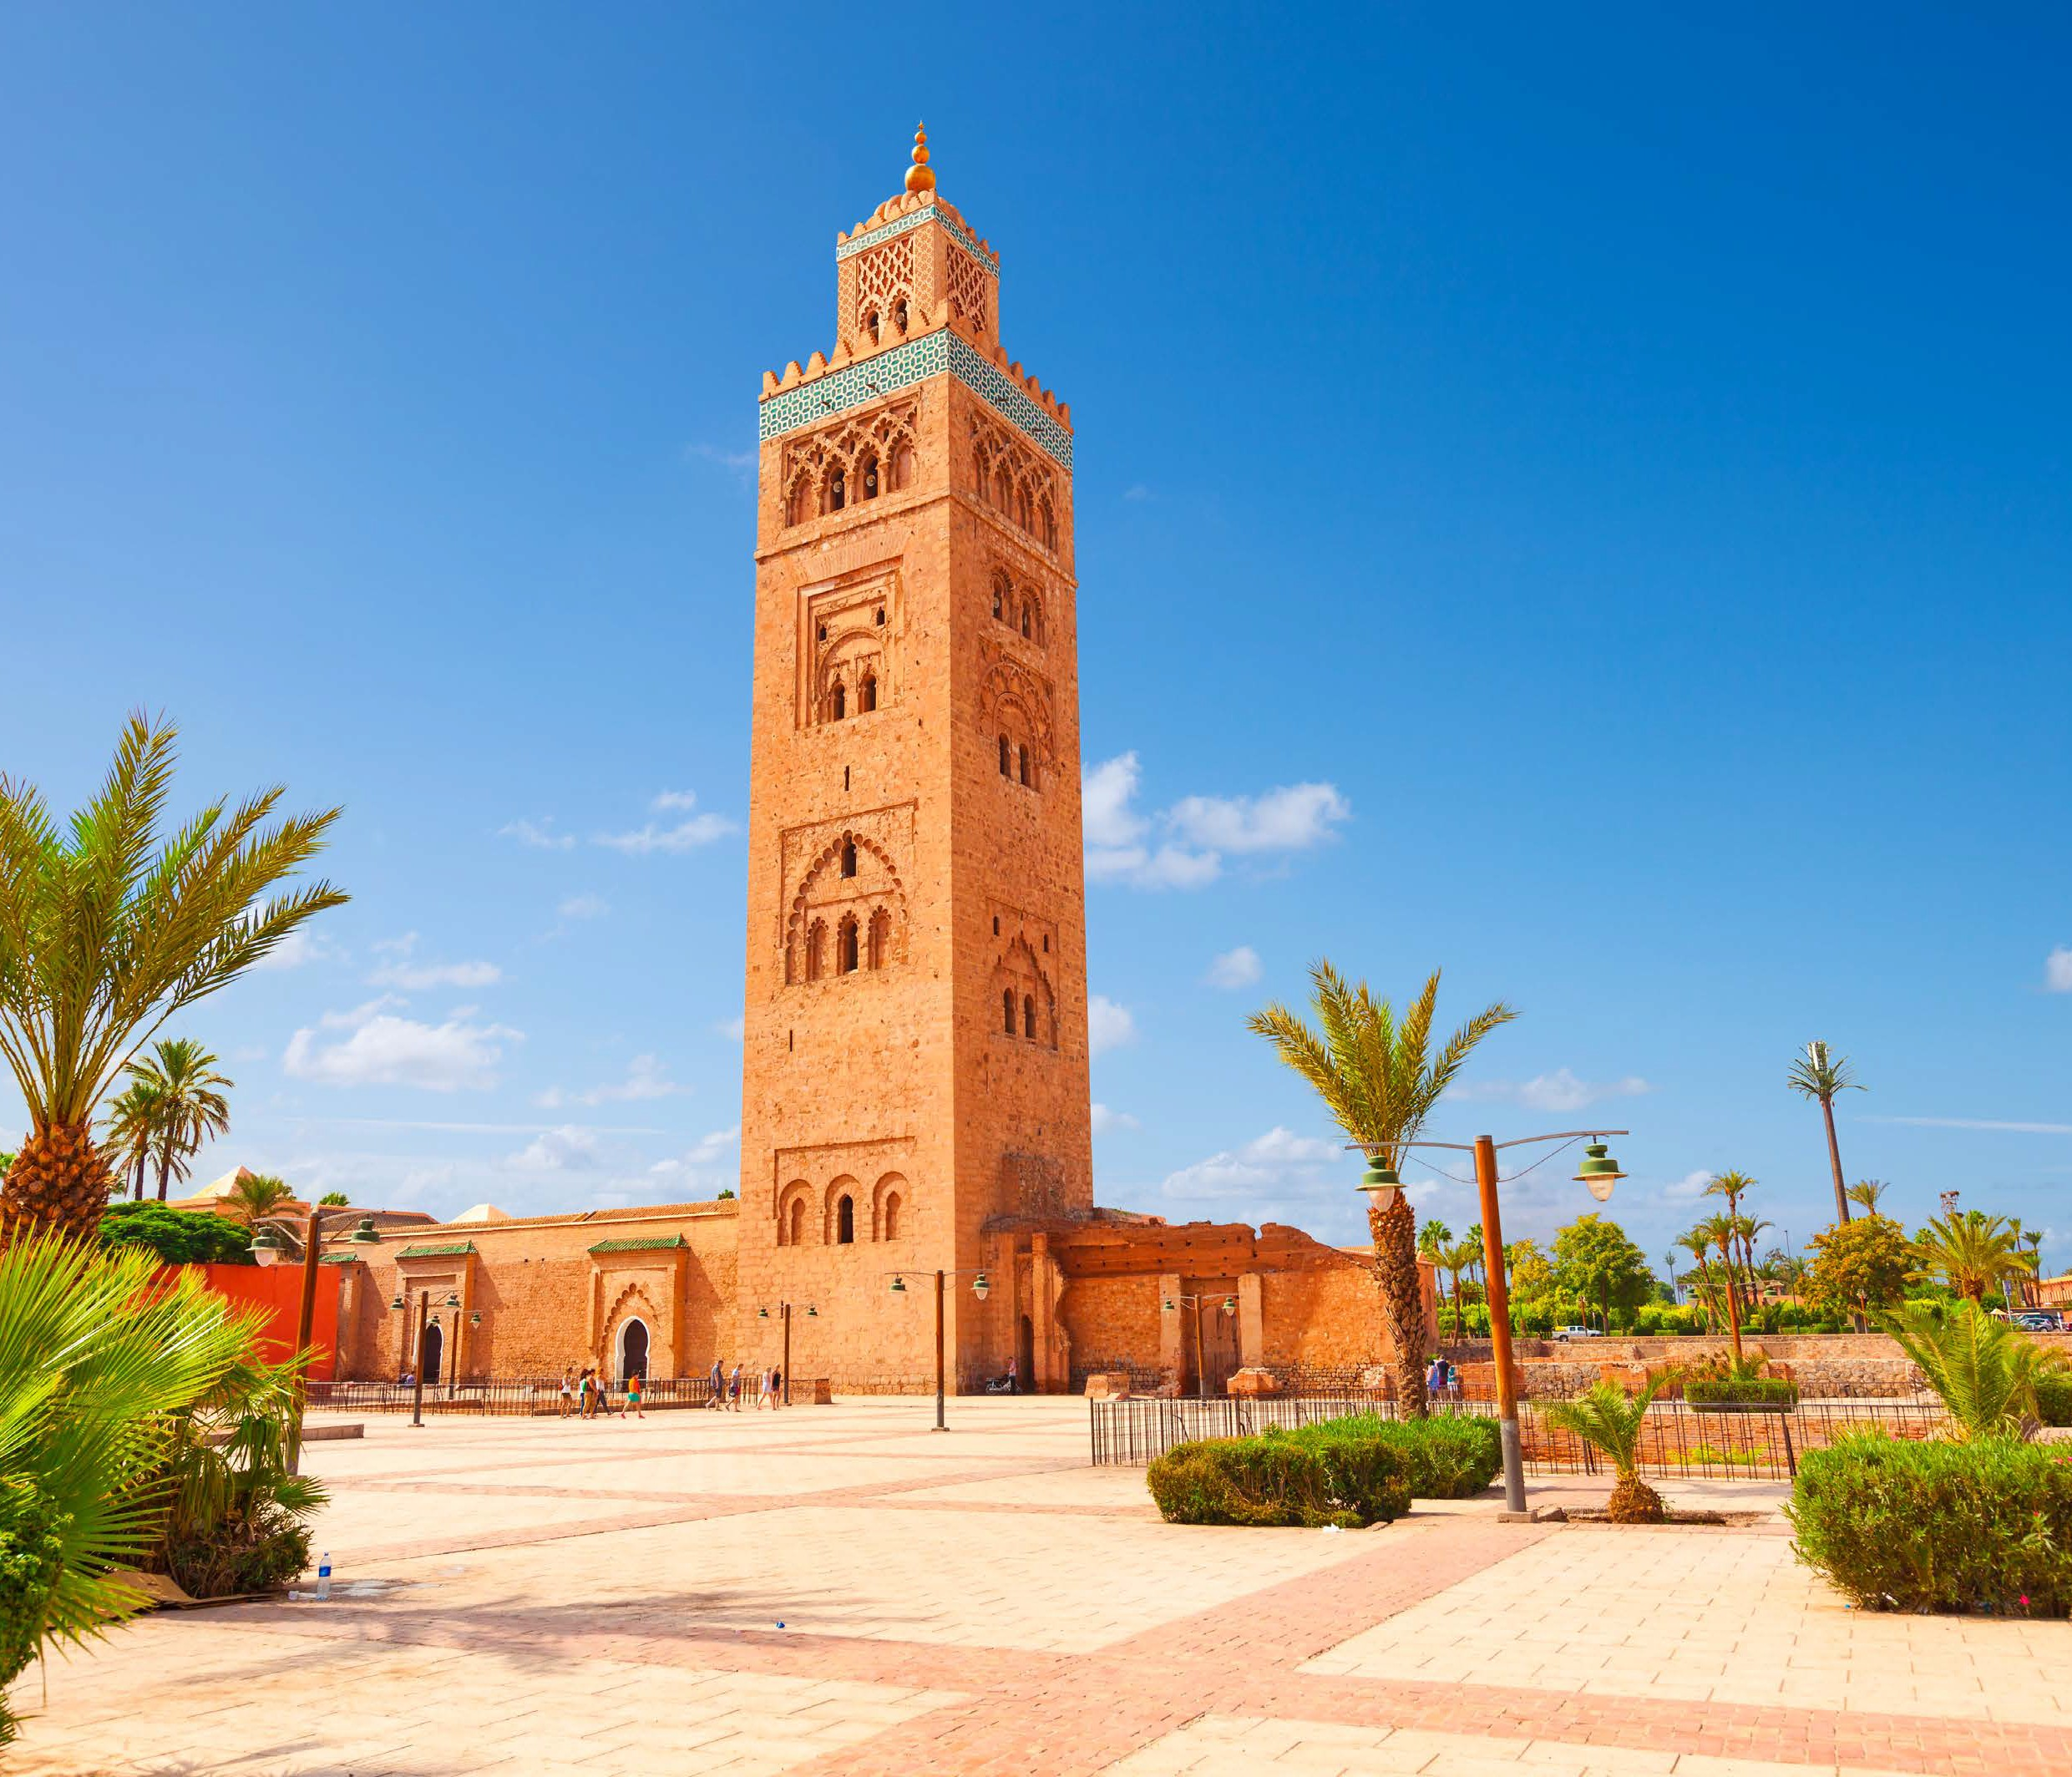
LA QUOTA COMPRENDE
- Volo da Roma in classe economico con bagaglio da stiva
- 7 notti di tour come da programma
- Bus per tutto il tour
- Guida parlante italiano per tutto il tour
- Pernottamenti in hotel 4* con mezza pensione bevande escluse
- Trasferimenti andata e ritorno
LA QUOTA NON COMPRENDE
- Tasse aeroportuali 159€ obbligatorie e soggette a variazione
- Bevande
- Pasti non menzionati
- Mance
- Ticket per la Moschea di Hassan (130 mad) da richedere all’atto della prenotazione
- Visti
- Eventuale adeguamento valutario (1euro=10,74mad)
- Assicurazioni medico bagaglio annullamento obbligatoria 45€

MAROCCO E LE CITTÀ IMPERIALI CASABLANCA - RABAT - FES - BENI MELLAL - MARRAKECH
PROGRAMMA DI VIAGGIO
Giorno 1 ITALIA - CASABLANCA:
Partenza da Roma, arrivo a Casablanca “MOHAMED V” ed incontro con l’assistente e trasferimento in albergo. Cena e pernottamento in hotel.
Giorno 2 CASABLANCA - RABAT - FES:
Prima colazione in albergo e partenza per Rabat, visita della capitale del reame con il Palazzo Reale (Mechouar), la casbah di Oudaya , lo splendido Mausoleo di Mohamed V e la torre di Hassan e partenza per Meknes , visita della città famosa per i suoi 40 km di mura ancora perfettamente conservati , Bab Mansour , la vecchia Medina , il quartiere ebraico e il mausoleo di Mly Ismail. Sosta panoramica di Moulay Idriss, città santa , dove è sepolto il fondatore dell’Islam in Marocco. Nel tardo pomeriggio passaggio per Volubilis , città romana e proseguimento per Fes. Sistemazione in hotel cena e pernottamento
Giorno 3 FES:
Prima colazione, intera giornata dedicata alla visita della “capitale culturale” del Marocco(gemellata con Firenze) la più antica delle Città Imperiali fondata da Moulay Idriss II è la culla della civiltà e della religione del paese dove nata la prima università religiosa del mondo islamico. Visita della vecchia Medina con le sue università(Medersa)Bouanania e Attarine. Si proseguirà con la fontana Nejjarine ,il Mausoleo di Mly Idriss II e la Moschea Karaouine. Nel pomeriggio proseguimento della visita di Fes Jdid con i famosi Souks (i più rinomati del Marocco). Cena e pernottamento in hotel.
Giorno 4 FES -BENI MELLAL - MARRAKECH:
Prima colazione e partenza per Marrakech attraverso la regione del Medio Atlante passando per Immouzer El Kandar e Ifrane, villaggi berberi famosi per l’artigianato in legno di cedro con soste. PRANZO LIBERO. Proseguimento verso la “perla del sud” e arrivo a Marrakech nel tardo pomeriggio. Cena e pernottamento in hotel.
Giorno 5 MARRAKECH:
Prima colazione in albergo ed intera giornata dedicata alla visita di “Marrakech la rouge” (dai colori ocra delle case e dei monumenti ) la seconda delle Città Imperiali (dopo Fes) , fondata nel XII secolo dalla dinastia Almoravides . Questa città stupenda e leggendaria stupisce per i suoi tesori artistici, l’architettura ispano-moresca ed il verde dei giardini, visita del Palazzo Bahia ,la Koutoubia; dar si said. Pranzo in albergo. Nel pomeriggio visita dei souks nella Medina e la stupenda ed unica Piazza “Djemaa El Fna” teatro naturale per ciarlatani, incantatori di serpenti e venditori d’acqua. Rientro in hotel. Pernottamento in hotel.
Giorno 6 MARRAKECH:
Prima colazione in Hotel, giornata a disposizione per relax e shopping o escursioni facoltative. Cena e pernottamento in albergo.
Giorno 7 MARRAKECH CASABLANCA:
Dopo prima colazione partenza per Casablanca. Sosta in piazza Mohamed V e visita panoramica della capitale economica del Marocco , visita del quartiere di Habous, il Palazzo Reale, il quartiere residenziale di Anfa e l’esterno della stupenda moschea HASSAN II. Cena e pernottamento in albergo.
8 GIORNO CASABLANCA ITALIA:
Dopo prima colazione in albergo, trasferimento in aeroporto in tempo utile, assistenza per le modalita d’imbarco e partenza. Fine dei nostri servizi.
*** l’ordine delle visite potrà essere cambiato per esigenze organizzative senza modificare i contenuti del programma Lista Hotel Previsti o similari:
Casablanca Idou Anfa 4* -Fez Royal Mirage 4* - Marrakech El Andalous 4*
OPERATIVI SOGGETTI A RICONFERMA :
VOLI DA ROMA VOLI DA MILANO
08/08/2024 ROMA CASABLANCA 17,40-20,00 08/08/2024 MILANO MXP CASABLANCA 08,20-10,30
15/08/2024 CASABLANCA ROMA 12,35-16,40 15/08/2024 CASABLANCA MILANO MXP 13,05-17,05
30/08/2024 ROMA CASABLANCA 17,40-20,00 30/08/2024 MILANO MXP CASABLANCA 12,55-15,05
06/09/2024 CASABLANCA ROMA 12,35-16,40 06/09/2024 CASABLANCA MILANO MXP 13,05-17,05
Questo tour sarà eseguito con un minimo di 20 passeggeri. In caso di mancato raggiungimento di tale numero minimo sarà proposto, se possibile, un tour alternativo. Se non sarà possibile alcuna proposta, o la stessa sarà rifiutata dal cliente, verrà restituito quanto eventualmente pagato in acconto all’organizzatore.

